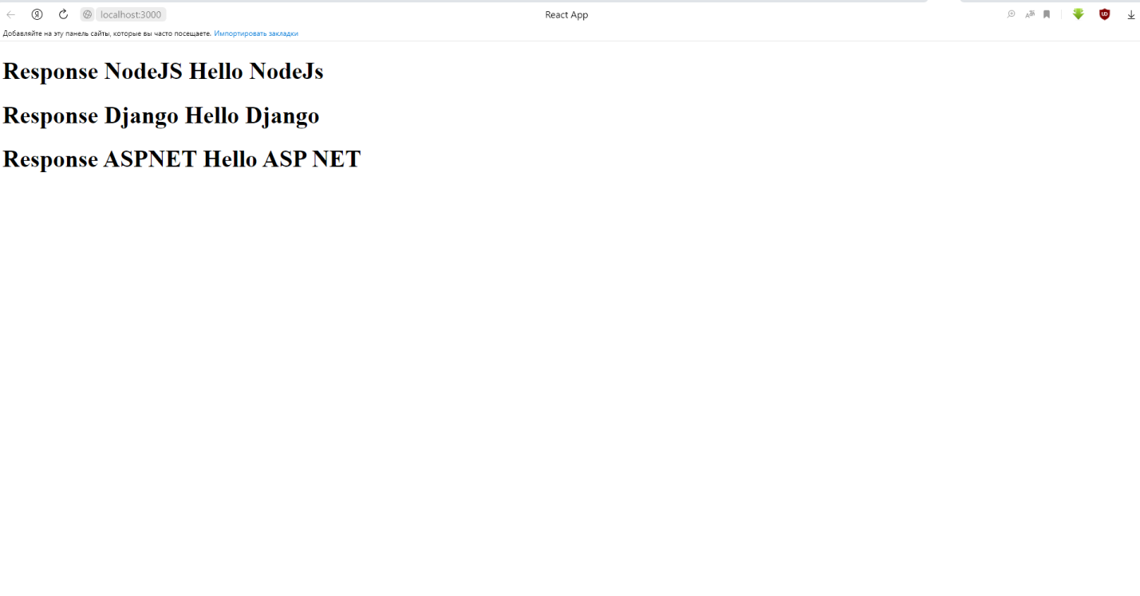

Ветка Hello Backend результат ответа от трёх фреймворков